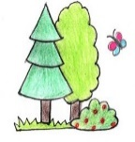
Michaelschule
Grundschule im Grünen
Tinnen

An die
Erziehungsberechtigten
der Schülerinnen und Schüler
der Klasse 4

Informationsabend der weiterführenden Schulen

Sehr geehrte Eltern,
wir möchten Sie herzlich zu einer Informationsveranstaltung einladen, die am

Mittwoch, 23. November 2022 um 19.00 Uhr
im Forum des Schulzentrums stattfindet.

Die Martinus-Oberschule sowie das Gymnasium Haren werden Sie über die Arbeitsweisen und Leistungsanforderungen der jeweiligen Schulform informieren. Die Grundschulen stellen das Beratungsangebot bezüglich des Schulwechsels vor.

Mit freundlichen Grüßen
gez. Maria Hamm

